
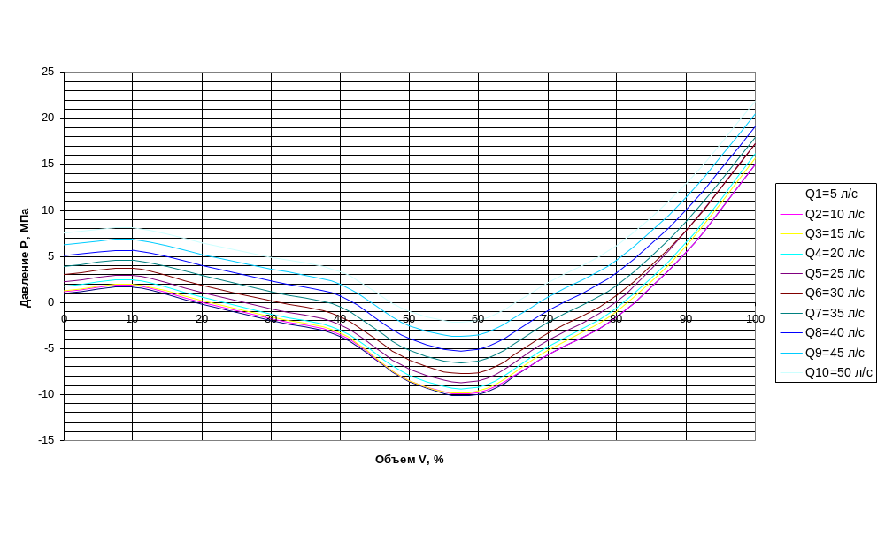

Рисунок 2.13 – Процесс закачки цементного раствора

